Муниципальное бюджетное общеобразовательное учреждение
«Основная общеобразовательная школа» д. Калининская
Прилузского района Республики Коми

Путеводитель
по деревне Калининская.

Исследовательская работа
по социально – педагогическому направлению.

Автор: Захарова Ксения Руслановна,
обучающаяся 3 класса

Руководитель: Беляева Лидия Михайловна,
учитель начальных классов.

д.Калининская,
Прилузского района РК
2015
Оглавление

- Введение  - Основная часть | 3  3-5
2.1.История возникновения деревни. | 3-4
2.2. Экскурсионный маршрут. | 4
2.3.Путеводитель по деревне Калининская. | 5-7
- Заключение | 6
- Список литературы и источников | 6
- Приложение | 7

I.Введение
Как просто сейчас в Интернете найти на спутниковой карте любую точку планеты. Но вряд ли мои дальние друзья или знакомые будут иметь представление о моей малой Родине по этим снимкам.
Мы с классом ходили на экскурсию. Тема экскурсии - «Моя деревня», цель - узнать, какие здания, объекты есть в деревне Калининская и какое у них назначение. Возник вопрос: «Что я могу сделать для людей, желающих больше узнать о нашей деревне?» На мой взгляд, для этого нужен «Путеводитель по деревне Калининская». Поэтому эта тема является важной в настоящее время. Данное исследование необходимо для изучения моей малой Родины, чтобы ребята знали о ней больше, ценили её.
Объект исследования - достопримечательности деревни Калининская.
Предмет исследования – важность этих объектов для жителей.
Цель исследования: сбор информации для Путеводителя.
Для достижения цели поставлены следующие задачи:
- Выяснить историю возникновения деревни Калининская.
- Узнать, по какому маршруту можно провести гостей нашей деревни.
- Подумать, в какой форме можно собрать всю информацию об изученной теме.
В результате проделанной работы узнала очень много нового, интересного.

II.Основная часть.
Мною выдвинута гипотеза. Предположим, что если мы узнаем, в чём неповторимость нашей деревни, то мы сможем создать «Путеводитель по деревне Калининская».
Использованы соответствующие методы исследования:
- Поход в краеведческий музей за исторической справкой.
- Беседа с жителями деревни, родителями, школьниками. (Интервью)
- Подбор стихотворений о нашей деревне.

2.1.История возникновения деревни.

Первым шагом в нашей исследовательской работе была поездка в краеведческий музей имени Яборова Ивана Афанасьевича – основателя музея за исторической справкой, узнать, как и когда возникла деревня Калининская. Оказалось, в музее нет никаких данных, записей о нашей деревне. Информацию нашли из историко- демографического справочника Жеребцова Игоря Любомировича «Где ты живёшь: населённые пункты Республики Коми».
Калининская…
Деревня в Объячевском поселении, в 5 км от районного центра.Впервые упомянута в 1620 году – деревня Калинино.
В 1625 году в ней имелось 4 жилых двора, в них было ещё 3 жилых и 1 пустой двор. Население занималось земледелием, животноводством, охотой. Особо была отмечена в писцовой книге «под тою же деревнею рыбная ловля на озёрках». С 1710 года деревня стала именоваться «Калининская».
Таким образом, мы узнали, что нашей деревне уже 390 лет.
В настоящее время в деревне Калининская 207 домов и проживает 381 житель.
2.2. Экскурсионный маршрут
Следующим шагом была беседа с жителями деревни, моими родителями, школьниками в форме интервью. Для них были приготовлены 3 вопроса:
1.Сколько лет деревне Калининская?
2.В чём красота нашей деревни?
3.Какие места в деревне вы считаете самыми важными?
В опросе участвовали 10 человек (4 школьника, 2 жителя деревни, мои родители)
Ответы оформила в виде таблицы. (Приложение 1)
В результате выяснилось, что историю возникновения деревни жители не знают, только 1 человек смог сказать правильный ответ. Это связано с тем, что о нашей деревне очень мало информации.
Река Луза, вековые сосны в деревне, сосновый бор за школой - это самые красивые и любимые места местных жителей. Самыми важными объектами считают школу, детский сад и стадион. У сторожилов уточнила, когда были построены эти здания.
Таким образом, используя данные интервью, определили экскурсионный маршрут по деревне Калининская:
1.Начало – мост через речку Луза
2.Далее клуб и библиотека.
3. Магазины.
4. Новое здание – ФАП
5. Детский сад
6. Обелиск погибшим воинам
7.В конце деревни – школа
8. Стадион
9.За ним в лесу – экологическая тропа.

2.3.Путеводитель по деревне Калининская.
Узнала значение слова «Путеводитель» - это печатный или электронный справочник о каком – нибудь туристическом маршруте.
Всю информацию об изученной теме решила представить в стихотворной форме.
Автор этого стихотворения Сердитова Людмила Васильевна – учитель начальных классов нашей школы.
Путеводитель представляем,  Свою деревню изучаем.  Много прекрасных мест в ней,  Нет деревни нашей родней. | 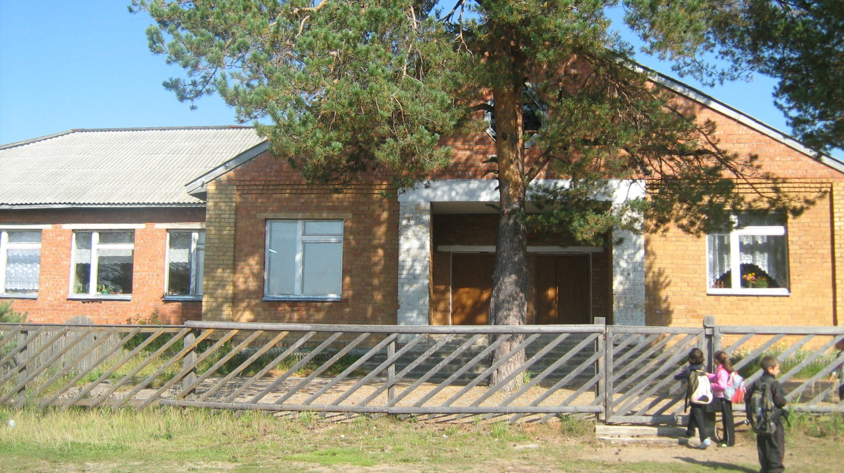
Через реку Луза мост стоит,  С Объячевом он нас объединит.  Среди деревни высокая сосна,  Крепостью удивляет она.  (Мост был построен в 1980 году.) | 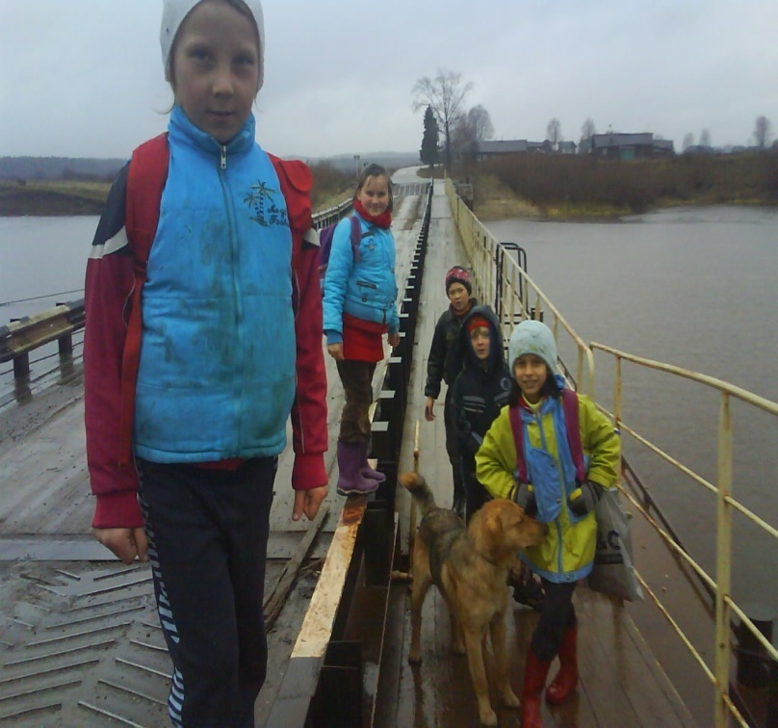
Клуб деревни – это гордость и честь,  Здесь и библиотека есть.  (Построен в 1958 году силами жителей деревни.) | 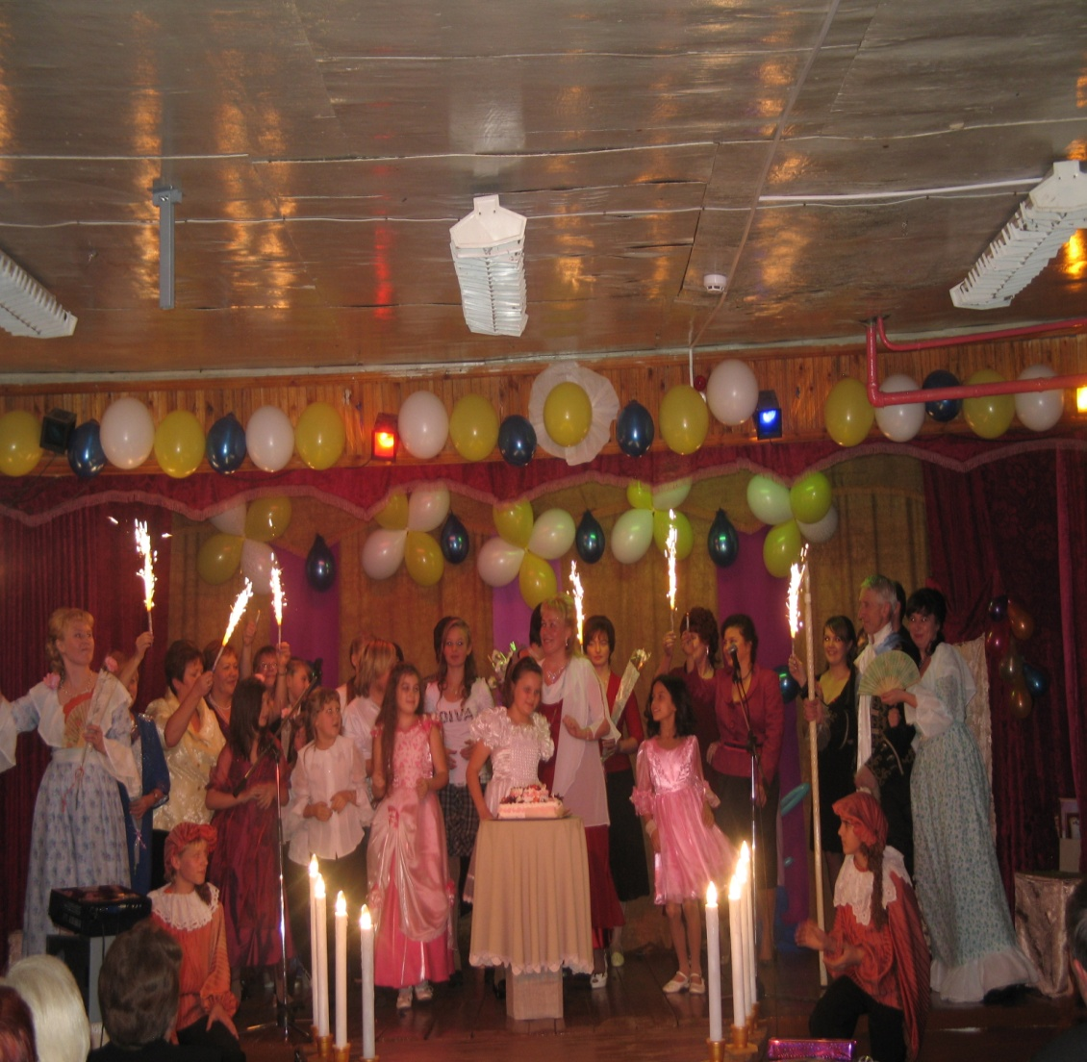
А вот магазины продуктовые,  Нам любые товары предложить готовые.  (Магазин «Калинушка». Дата открытия 2010 год.) | 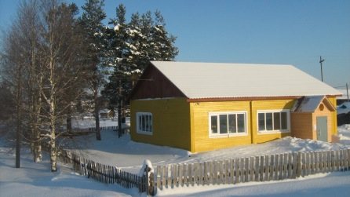
Новое здание – это ФАП,  Каждый полечиться здесь рад.  (Построен в 2007 году.) | 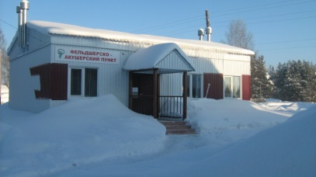
Здание поодаль – детский сад,  Каждое утро встречает ребят.  (Построен в 1992 году.) | 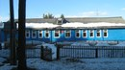
Нам войны Отечественной не забыть,  Память героев у обелиска станем мы чтить.  (Построен в 1998 году.) | 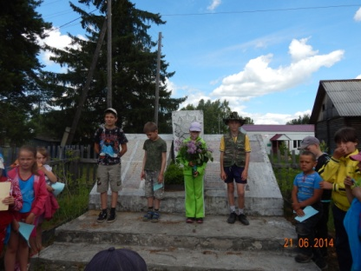
Есть в школе музей славы боевой.  Здесь о Победе народа узнает школьник любой.  А вот и школа – светлый дом.  Мы учиться любим в нём.  В школе многое узнаем  о своём любимом крае.  (Школа построена в 1994 году.) | 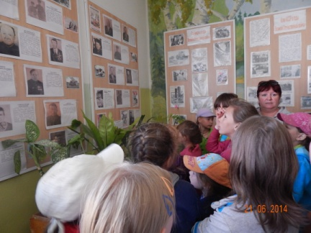  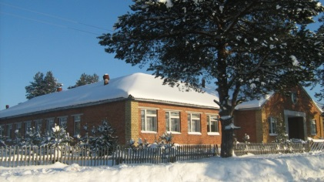
У школы располагается стадион.  Площадку спортивную вмещает он.  Любит играть и бегать здесь детвора  До вечера с раннего утра. | 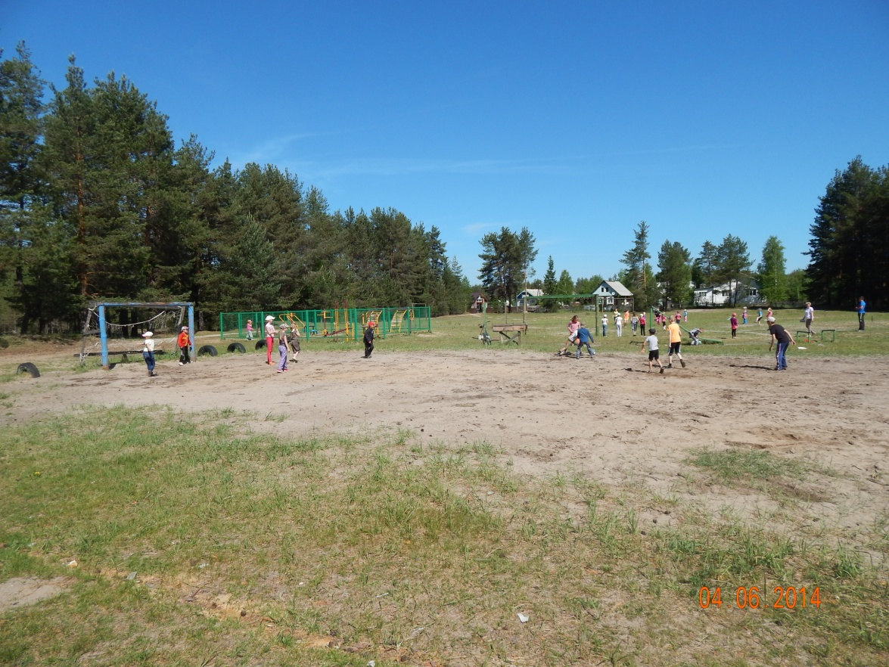  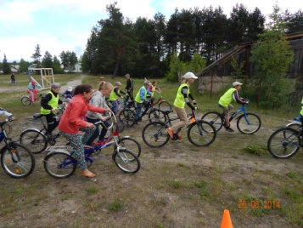
За ним в лесу экологическая тропа.  Узнать всё о природе поможет она. | 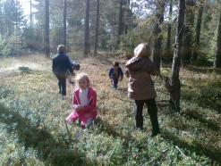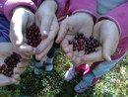
Предлагаем деревню Калининскую всем посетить.  Уверены: сможем вас удивить.  Много в ней славных уголков,  Каждый порадовать непременно готов! | 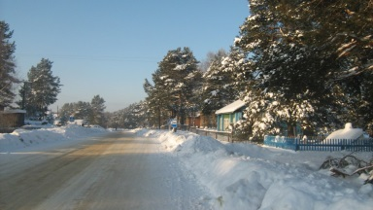
Добро пожаловать!

(Приложение 2) Microsoft Publisher
Новизна исследования. Вследствие достигнутых результатов впервые создан в стихотворной форме экскурсионный маршрут по деревне Калининская.
Практическая значимость исследования. Благодаря исследовательской работе для друзей, гостей сформирован буклет «Путеводитель по деревне Калининская».
Мы хотим этот продукт представить на школьном сайте, чтобы каждый желающий мог ознакомиться любимыми уголками нашей деревней.

III. Заключение.
Проведя исследование, мы выяснили историю возникновения деревни Калининская, определили экскурсионный маршрут и создали «Путеводитель по деревне Калининская».
Таким образом, выдвинутая нами гипотеза о том, что наша деревня неповторима и особенна, имеет много интересных мест, подтвердилась.
Моё исследование сделано для того, чтобы помочь и детям и взрослым любить и ценить каждый маленький уголок родного края.

IV. Список литературы и источников.
1.Жеребцов И.Л. Где ты живёшь: Населённые пункты Республики Коми. Историко - демографический справочник. Сыктывкар: Коми книжное издательство, 2000.-448с.
2.Развитие исследовательских умений младших школьников /Н.Б. Шумакова; под ред. Н.Б. Шумаковой.- М.: Просвещение, 2011 год.
3. http://slovarsbor.ru/ - значение слова «Путеводитель»

- Приложения.

Приложение 1.

Участники  опроса | Вопросы
 | Сколько лет деревне Калининская? | В чём красота нашей деревни? | Какие места в деревне вы считаете самыми важными?
1 | - | Река Луза | Школа, ФАП, стадион
2 | - | Сосны, река, мост | Обелиск павшим в Великой Отечественной войне
3 | - | Сосновый бор | ФАП, детский сад, школа
4 | - | Тыдор (деревня возле озера) | Стадион, школа
5 | 390 | Река Луза, мост | Библиотека, клуб, школа
6 | - | Вековые сосны | Стадион, школа, детский сад
7 | - | Река Луза | Уютный магазин «Калинушка»
8 | - | Весной большая вода | Детский сад
9 | - | Просторные улицы | Клуб, стадион
10 | - | Река, сосны | обелиск, стадион,
Вывод | 9 человек из 10 не знают ответа на вопрос, только один из опрошенных смог сказать правильную дату | Река Луза – 5 ответов  Сосны, сосновый бор – 4 человека  Мост – 2 человека  Большая вода – 1 чел  Просторные улицы-1 человек | Стадион – 5 человек  Школа – 4 человека  Детский сад – 3 человека  ФАП – 2 человека  Обелиск павшим воинам – 2 человека  Библиотека – 1 человек  Магазин «Калинушка» - 1 человек  Клуб – 1 человек

